Министерство образования и науки Российской Федерации

Ульяновский Технический университет

Кафедра: вычислительная техника

Дисциплина: Основы программирования

Лабораторная работа №4.

« Рекурсия в графике»

Вариант 12

Выполнил:

Студент: ИВТАП Бд-11

Кондратьев Павел Сергеевич

Проверил:

Лапшов Юрий Александрович

Ульяновск, 2016

**Содержание**

|  |  |
| --- | --- |
| 1. Введение…………………………………………………………………… | 2 |
| 2. Постановка задач………………………………………………………….. | 2 |
| 3. Выполнение работы………………………………………………………. | 2 |
| 4. Список литературы……………………………………………………….. | 3 |
| 5. Приложение № 1…………………………………………………………... | 4 |

**Введение:**

1. **Рекурсией называется вызов функции из самой себя.**

**Задача:**

## Расширить реализованный в домашнем задании к лабораторной работе №2 образ, добавив в него как минимум один рекурсивный элемент.

**Выполнение работы:**

1) Для выполнения лабораторной работы № 4 мне потребовались знания в Win32API – это цикл рекурсия.

2) Создаем функцию, которая рисует 3 треугольника однин в другом. Для этого используем функцию LineTo(hdc,x1,y1); от начальной координаты которая задается так MoveToEx(hdc,x,y,NULL); и все это делается в цикле while с условием на количество треугольников.

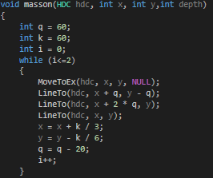 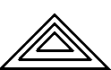

2) Создаем рекурсию, для этого мы вызываем функцию в сомой себе с условием чтоб не было зацикливания.

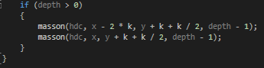

3) Вызываем в теле программы функцию с параметрами masson(hdc,1050,500,2);

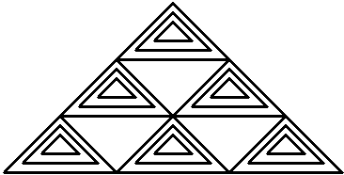

4) В итоге получился вот такой рисунок: 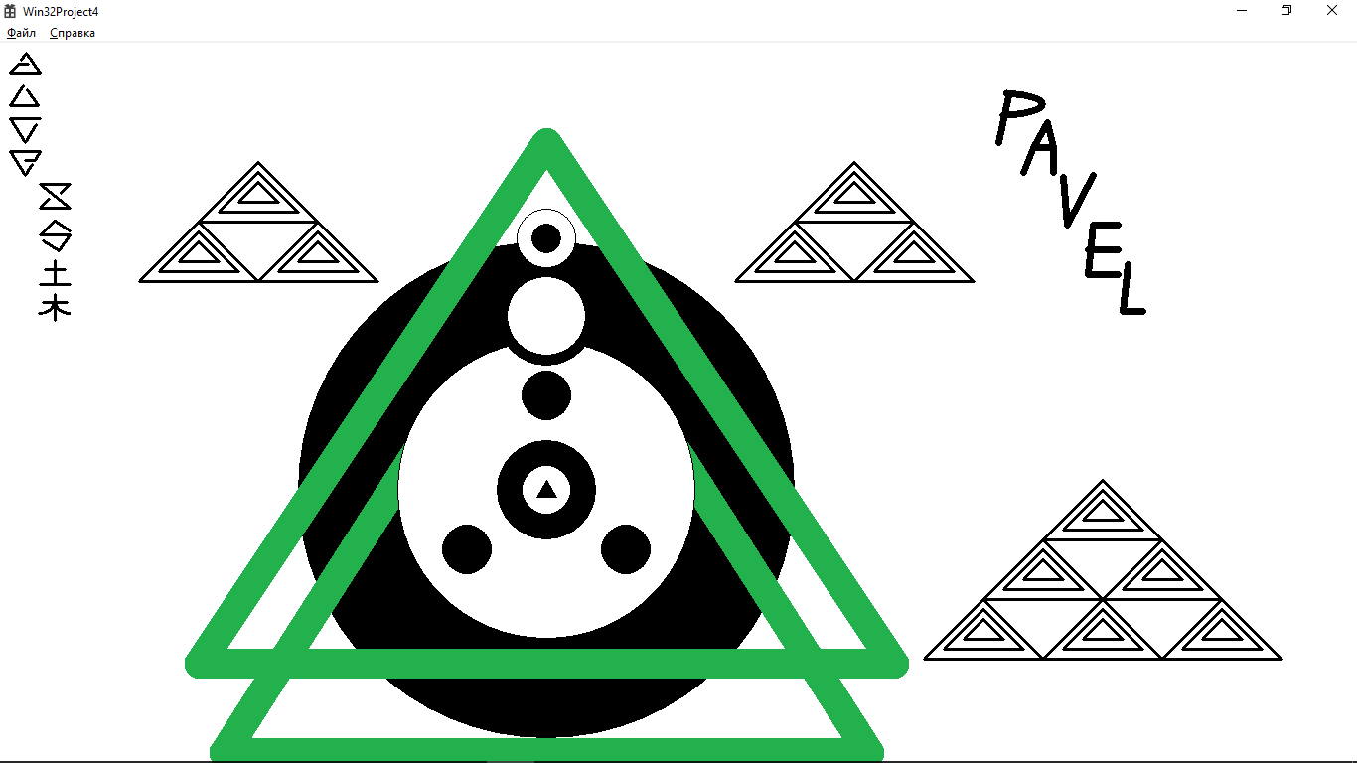

**Список литературы:**

**1) Лекция Власенко О. Ф. «Программирование» от 21.09.2016.**

**2) Лабораторная работа Лапшов Ю. А. «Основы программирования» от 22.09.2106**

3) <http://radiofront.narod.ru/htm/prog/htm/winda/api/paint.html#9>

4) <http://devoid.com.ua/functions-about.html>

5) <http://www.realcoding.net/articles/funktsiya-arc.html>

6) <http://www.c-cpp.ru/content/arc>

7) <http://cppstudio.com/post/9384/>

**Приложение № 1 (Исходный код):**

//Функия рисующая треугольники

void masson(HDC hdc, int x, int y,int depth)

{

int q = 60;

int k = 60;

int i = 0;

while (i<=2)

{

MoveToEx(hdc, x, y, NULL);

LineTo(hdc, x + q, y - q);

LineTo(hdc, x + 2 * q, y);

LineTo(hdc, x, y);

x = x + k / 3;

y = y - k / 6;

q = q - 20;

i++;

}

if (depth > 0)

{

masson(hdc, x - 2 * k, y + k + k / 2, depth - 1);

masson(hdc, x, y + k + k / 2, depth - 1);

}

}

hPen = CreatePen(PS_SOLID, 3, RGB(0, 0, 0));

SelectObject(hdc, hPen);

masson(hdc,1050,500,2);

masson(hdc, 200, 180, 1);

masson(hdc, 800, 180, 1);